УДК 004.55
АНАЛІЗ МОДЕЛЕЙ МОНЕТИЗАЦІЇ МОБІЛЬНИХ ЗАСТОСУНКІВ
Кандєєв Павло Олександрович
к.т н., доцент каф. ІС Бабич Микола Іванович
Державний університет «Одеська політехніка», УКРАЇНА
АНОТАЦІЯ. Проведено аналіз сучасного ринку мобільних застосунків, виявлені його особливості та перспективні напрями розвитку. Проаналізовані основні моделі монетизації мобільних застосунків щодо їх можливого використання при комерціалізації продуктів невеликих startup компаній.
Ключеві слова: моделі монетизації, монетизація, мобільний застосунок
ANALYSIS OF MONETIZATION MODELS OF MOBILE APPLICATIONS
Pavel Kandeev
PhD, Associate Professor of the department of IS Nickolay Babych
State University “Odessа Polytechnic”, Ukraine
ABSTRACT. The analysis of the modern market of mobile applications is carried out, its features and perspective directions of development are revealed. The main models of monetization of mobile applications for their possible use in the commercialization of products of small startup companies are analyzed.
Keywords: Monetization models, monetization, mobile application.
Вступ. Будь який мобільний застосунок є програмним продуктом, тому що спрямований на продаж масовому користувачеві. Але більшість розробників, особливо startup компаній, не має жодного досвіду в продажах. До уваги також треба брати і цільову аудиторію продукту, новітні технології та тренди. Дуже часто у великих проектах способи монетизації завдаються завчасно, ще до розробки продукту, так як це може впливати й на архітектуру програмного забезпечення чи продукту. Ця тема також гостро стоїть і для клієнтів. Цифрова епоха полегшила користувачам життя: з'явилися нові способи оплати та канали розповсюдження продуктів, розширився спектр послуг та можливості отримання знижок. Все це є позитивною тенденцією для startup компаній, спрямованих на мобільну розробку.
Мета роботи. Метою роботи є аналіз існуючих моделей монетизації мобільних застосунків для визначення можливостей їх використання при розробці способу комерціалізації продуктів невеликих startup компаній.
Основна частина роботи. Згідно з останніми даними Statista, на червень 2021 Android охоплюють більше 80% ринку серед усіх ОС. На другому місці, звичайно ж, iOS, але з великим відривом вони займають трохи більше 18% ринку.
У Apple і Google - найбільші та популярні магазини додатків. Сьогодні здається, що решті учасників ринку нічого і мріяти зрівнятися з ними за асортиментом додатків і кількістю розробників.
За оцінками InMobi, 55% розробників заробляють менше ніж $1000. Більш того, третина розробників додатків у всьому світі не змогла досягти 10 000 завантажень своїх продуктів. Нерівність доходів яскравіше виражена для розробників на Android, тоді як серед iOS-розробників розподіл доходів більш збалансований.
З 2016 року понад 25% iOS-розробників генерували понад $5000 місячного доходу. Серед Android-розробників такого показника досягли лише 16%.[1]
Загальний висновок такий: ринку далеко насичення. Дивлячись на те, як мобільний ринок розвивається і все продовжує рости та приносити дохід (рис. 1)[2]
Існують наступні моделі монетизації:
Безкоштовний додаток
Продаж реклами. Найбільш поширенний та розповсюджений метод монетизації. Користувачам транслюється рекламний контент: банери, відеоролики, push-повідомлення, нативна реклама тощо. Розробник отримує гроші за перегляди чи переходи.
Для яких проектів підходить: продажем реклами заробляють соцмережі (Facebook, Twitter), мейл-сервіси, агрегатори інформації. Якщо ваш проект розрахований на широку аудиторію та може забезпечити великий трафік – реклама для вас.
Умовно-безкоштовний додаток (фріміум)
Фріміум передбачає, що програма має безкоштовний набір базових опцій та додаткові функції, які потрібно придбати. Користувач починає з безкоштовного продукту, усвідомлює його користь собі, та був купує розширену функціональність. Для яких проектів підходить: якщо проект може дозволити собі надавати щось, що має цінність для споживача, безкоштовно та можливість розвивати користувача всередині продукту. Приклади: Trello, Dropbox, LinguaLeo
Платний додаток
Тут все просто. Користувачі платять за право використання вашого продукту, набуваючи безстрокової ліцензії або ліцензії на період. Успіх цієї схеми залежить від здатності розробника уявити можливості програми у вигідному світлі та зацікавити користувача Підходить для завершених проектів, з фіксованим функціоналом, що вже не буде розвиватися.
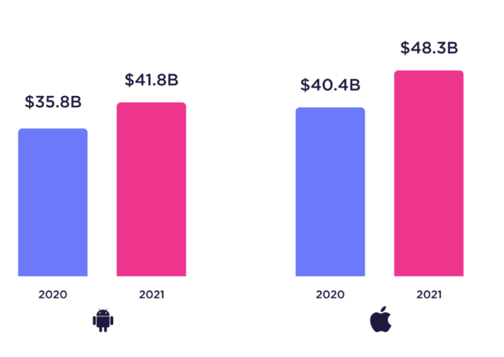
Рис. 1 – Дохід застосунків в Google Play та App store

Щомісячні платежі
Модель, з щомісячною оплатою досить поширена, вважається азіатською моделлю монетизації, оскільки часто використовувалася в корейських іграх. Основний принцип полягає в тому, що для продовження використання продукту необхідно його сплатити, при цьому в моделі зі звичайною підпискою всі користувачі щомісяця оплачують використання сервісу. Підходить для проектів які надають послуги, доступ до цифрових матеріалів, сервісу чи програмному забезпеченню. Як приклади: Netflix, World of Warcaft
Модель Оплата за використані/зарезервовані ресурси
При використанні SaaS сервісів стало можливим платити безпосередньо за спожиті/зарезервовані послуги, такі як процесорний час, місце на жорстких дисках, або час використання сервісів. Широко застосовується cloud хостингами (Amazon S3, Azure), а також опосередковано різноманітними сервісами (Мегаплан, Mail Chimp) [3]
Висновки. Слід зазначити, що поєднання різних методів монетизації програмного забезпечення завжди ефективніше, ніж використання лише одного методу. Незалежно від типу розробленого програмного продукту або способу його доставки кінцевому користувачеві всебічна стратегія монетизації програмного забезпечення визначається чотирма ключовими факторами – наскільки ефективно розробник програмного забезпечення може скомпонувати свою пропозицію з окремих модулів, захистити продукт від злому, встановити та керувати ліцензійними обмеженнями та зібрати статистику для подальшого розвитку продукту. Аналізуючи можливості монетизацій для програмного забезпечення, можна з упевненістю сказати, що заробити навіть на свіжому продукті, що тільки виходить на ринок, можливо. Хороше, унікальне програмне забезпечення саме по собі дозволяє підібрати такі варіанти, які максимально гармонуватимуть з функціональністю самої програми, з її маркетинговими можливостями та очікуваннями цільової аудиторії.

СПИСОК ВИКОРИСТАНИХ ДЖЕРЕЛ
- Тенденції мобільного ринку - https://habr.com/ru/company/alconost/blog/323020/ . – (дата звернення: 2.05.2022).
- Звіти ринку мобільних застосунків - https://asomobile.net/blog/otchet-rynka-mobilnyh-prilozhenij-2021/ . – (дата звернення: 4.05.2022).
- Способи монетизації - https://pr-cy.ru/news/p/8362-kak-zarabatyvat-na-saytakh-plyusy-i-minusy-populyarnykh-sposobov-monetizatsii . – (дата звернення: 7.05.2022).
- Побудова карти глибин для мобільних навігаційних систем з урахуванням локалізації об’єктів на зображеннях - http://hait.ccs.od.ua/index.php/journal/article/view/128

